API 对接文件
1. 申请视频处理需求
此 API 用于视频轉換请求。
API 基本信息
- API 地址：https://4d.lightmatrix3d.com.cn/api/transcode/create
- 请求方法：POST
- Bearer Token: 2412|HjbHgx6Oo5nVDnkbXtUz4OWmCgi0xbEWCQKAkjFy
- 请求格式：application/json
- 响应格式：application/json
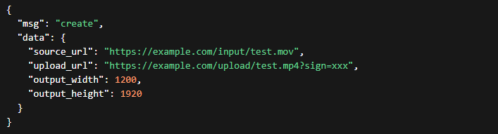
请求参数
尺寸
上傳路徑
下載路徑
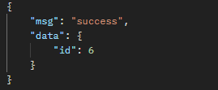
响应格式

2. 查询转码状态
此 API 取得转码状态。
API 基本信息
- API 地址：https://4d.lightmatrix3d.com.cn/api/transcode/status
- 请求方法：POST
- Bearer Token: 2412|HjbHgx6Oo5nVDnkbXtUz4OWmCgi0xbEWCQKAkjFy
- 请求格式：application/json
- 响应格式：application/json
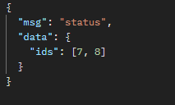
请求参数

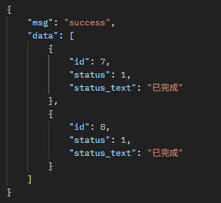
响应格式
Status:
0 => 等待處理
1 => 已完成
2 => 處理失敗
4 => 處理中

